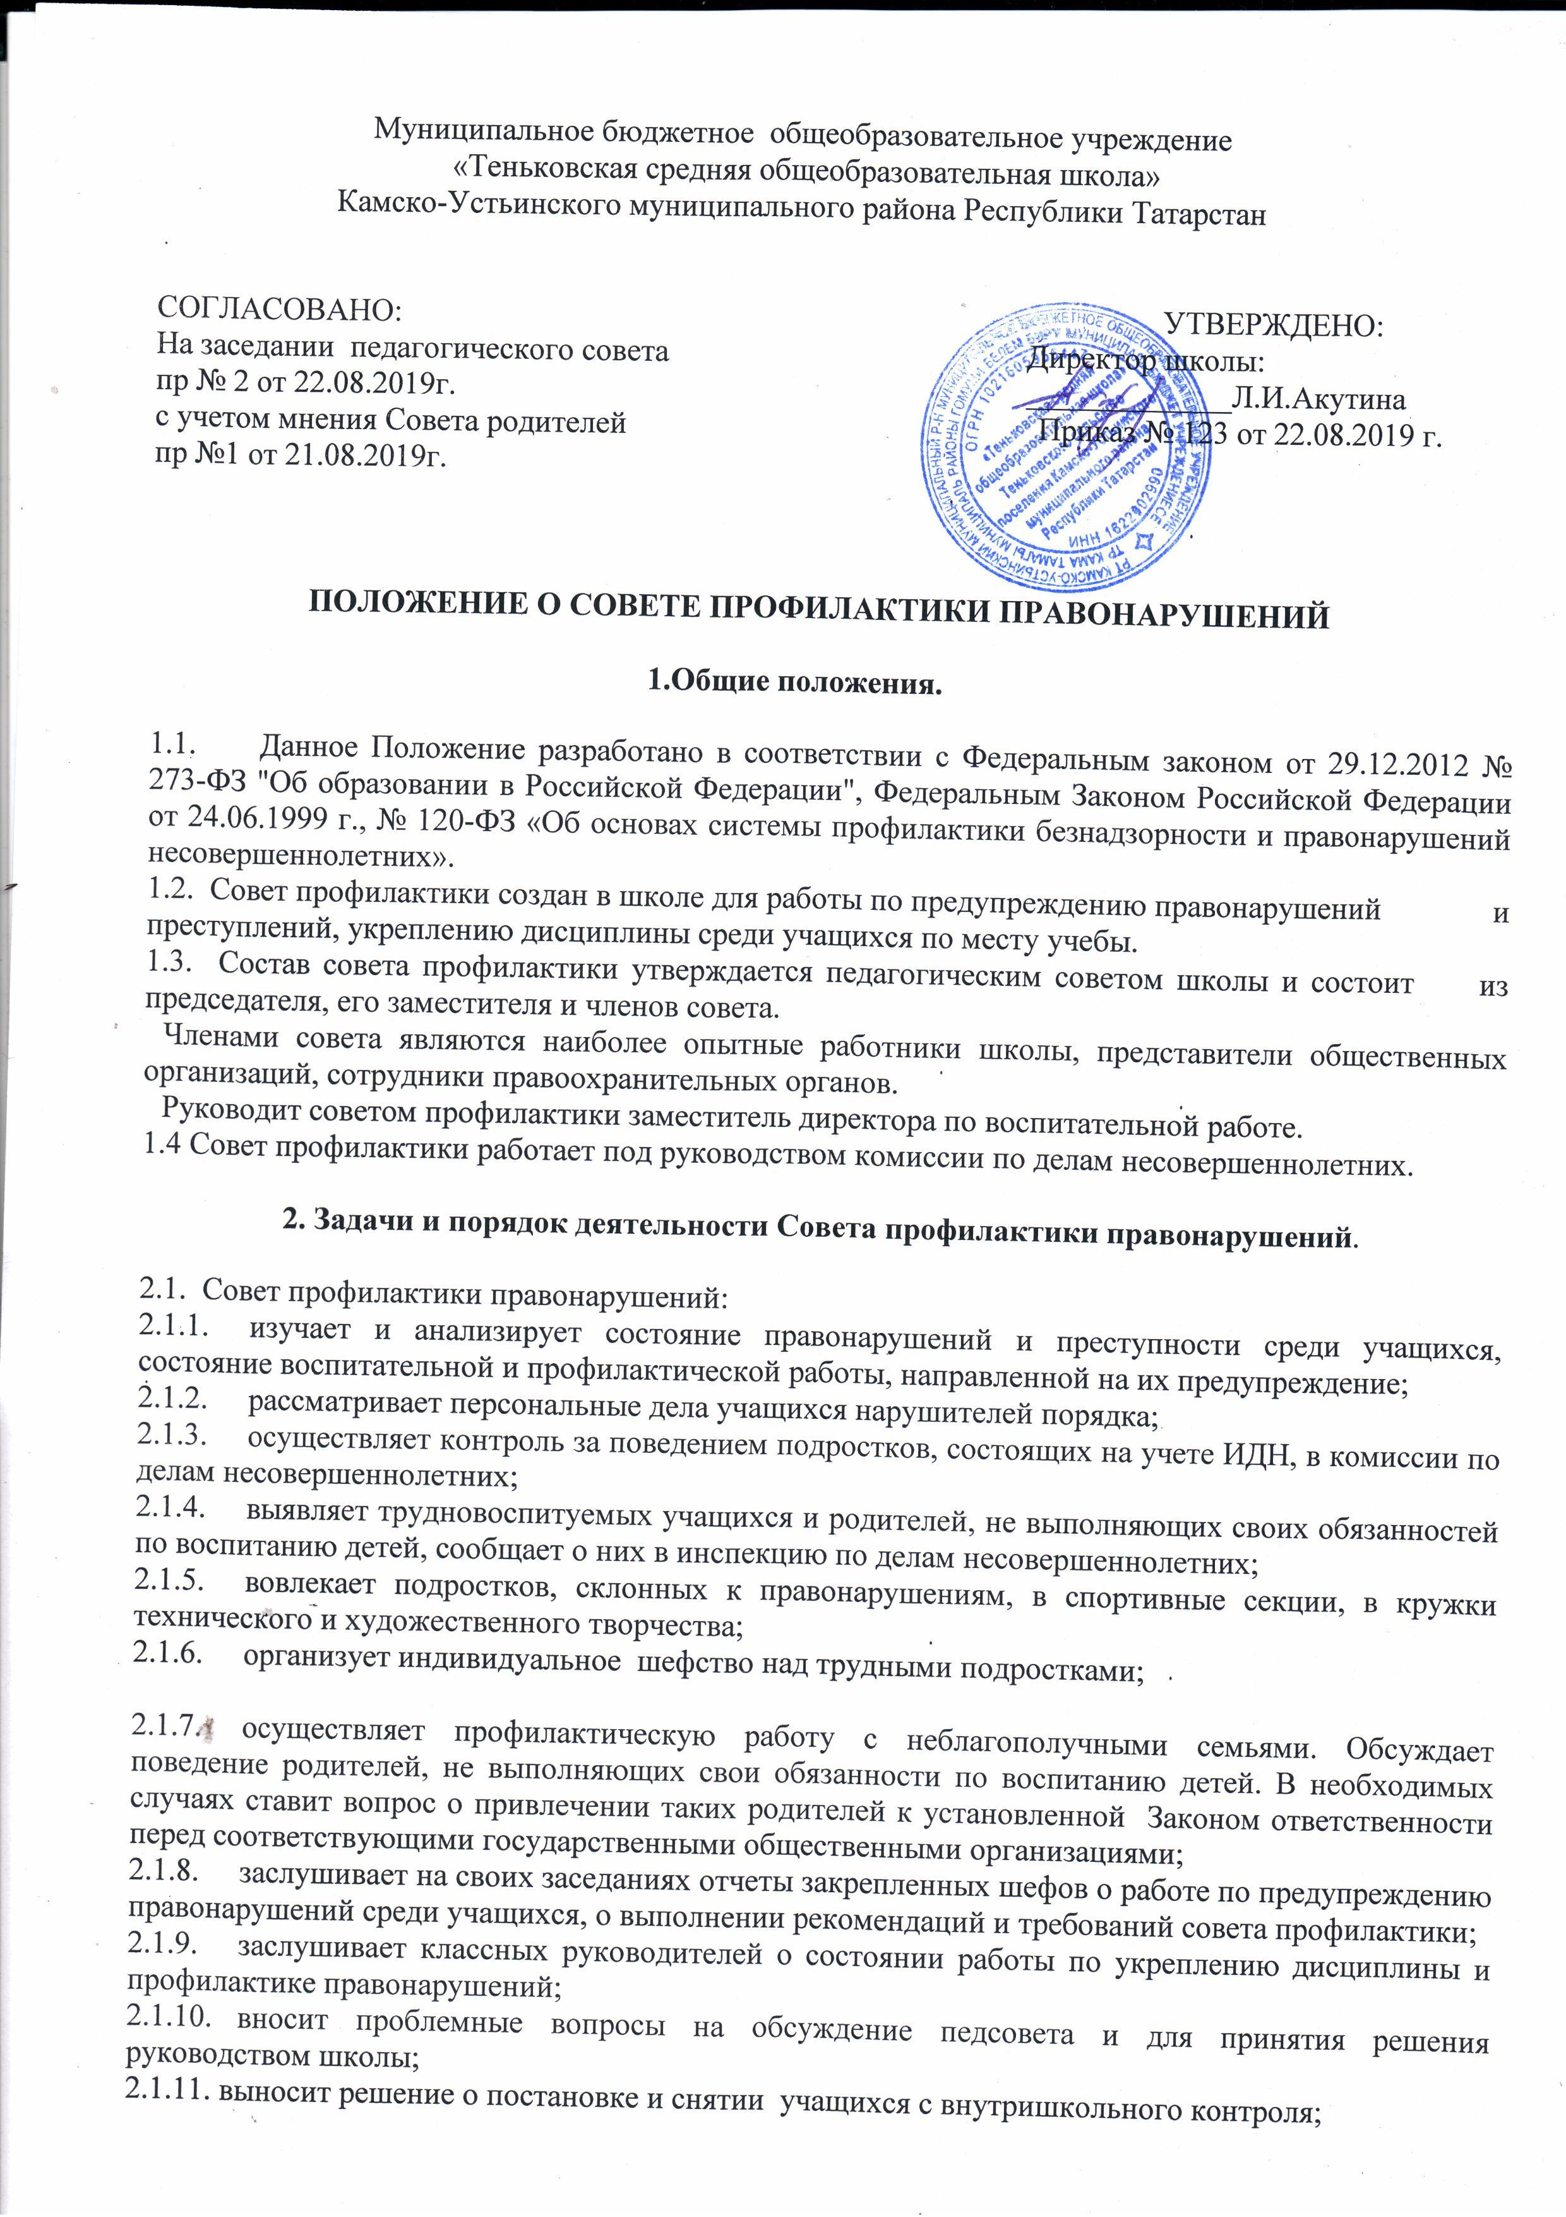
    - оказывает помощь шефам, закрепленным за правонарушителями, в проведении индивидуальной воспитательной работы; организует обучение общественного актива современным формам работы по предупреждению правонарушений.
  - Совет профилактики рассматривает вопросы, отнесённые к его компетенции, на своих заседаниях, которые проходят не реже одного раза в два месяца (кроме экстренных случаев).
Заседание протоколируется одним из членов совета профилактики.
2.3. При разборе персональных дел вместе с учащимися приглашаются закрепленный преподаватель, классный руководитель и родители учащегося.
  - Работа совета профилактики планируется на учебный год. План работы обсуждается на заседании совета профилактики и утверждается директором школы.
2.5. Свою работу совет профилактики проводит в тесном контакте с правоохранительными органами, общественными организациями, проводящими воспитательную работу с детьми.

3. Документация Совета профилактики правонарушений.

3.1. Приказ о создании совета профилактики.
3.2. Протоколы заседаний.
3.3. Списки проблемных семей.
3.5. Списки проблемных детей.

